Resolución del Pleno del Instituto de Transparencia, Acceso a la Información Pública y Protección de Datos Personales del Estado de México y Municipios, con domicilio en Metepec, Estado de México; de diez (10) de agosto de dos mil veintidós.
VISTO el expediente electrónico formado con motivo del recurso de revisión 06813/INFOEM/IP/RR/2022, promovido por XXXXX XXXX XXXXX en su calidad de RECURRENTE, en contra de la respuesta del Ayuntamiento de Joquicingo en lo sucesivo el SUJETO OBLIGADO, se procede a dictar la presente resolución, con base en los siguientes:

ANTECEDENTES
- El seis (06) de abril de dos mil veintidós, el particular presentó a través del Sistema de Acceso a la Información Mexiquense (SAIMEX), la solicitud de información pública registrada con el número 00047/JOQUICIN/IP/2022, mediante la cual requirió:
“Solicito los documentos completos de la cuenta pública correspondiente al año 2021 (incluidos anexos) tanto del ayuntamiento, incluidos los correspondiente a SAPAS, DIF e IMCUFIDE.” (Sic).

- Se hace constar que se señaló como modalidad de entrega de la información: A través del SAIMEX.

- El treinta (30) de abril de dos mil veintidós, el SUJETO OBLIGADO dio respuesta a la solicitud de información en los siguientes términos:

“Joquicingo, México a 30 de Abril de 2022
Nombre del solicitante: C. Solicitante
Folio de la solicitud: 00047/JOQUICIN/IP/2022

EN ATENCION A LA SOLICITUD DE INFORMACIÓN Y EN VIRTUD DE QUE TIENE UN TAMAÑO CONSIDERABLE, SE ANEXA LIGA PARA SU CONSULTA LA CUAL ES LA SIGUIENTE https://drive.google.com/drive/folders/1h3bU81o0gHW21fhebKgU3d81Q1h_msBv?usp=sharing SIN OTRO PARTICULAR, QUEDO DE USTED PARA CUALQUIER DUDA O ACLARACION AL RESPECTO

ATENTAMENTE
C. Fredy Gabriel Bernal Rangel.” (Sic)

- Derivado de la respuesta emitida por el SUJETO OBLIGADO, el dos (02) de mayo de dos mil veintidós, el particular interpuso el recurso de revisión 06813/INFOEM/IP/RR/2022; impugnación en la que refirió lo siguiente:

- Acto impugnado: “El ente obligado sólo entregó la información correspondiente al DIF pero la solicitud abarca tanto a SAPAS, IMCUFIDE como al ayuntamiento en su conjunto. A la letra la solicitud señala "Solicito los documentos completos de la cuenta pública correspondiente al año 2021 (incluidos anexos) tanto del ayuntamiento, incluidos los correspondiente a SAPAS, DIF e IMCUFIDE". Con base en lo anterior solicito se revoque la respuesta y se ordene al ente entregar la información completa y se me brinde pleno acceso a la información bajo el principio de máxima publicidad e interés público, favoreciendo en todo tiempo a las personas la protección más amplia, como lo establece artículo 1, párrafo segundo de la Constitución Política de los Estados Unidos Mexicanos.”(Sic).

- Razones o motivos de inconformidad: “El ente obligado sólo entregó la información correspondiente al DIF pero la solicitud abarca tanto a SAPAS, IMCUFIDE como al ayuntamiento en su conjunto. A la letra la solicitud señala "Solicito los documentos completos de la cuenta pública correspondiente al año 2021 (incluidos anexos) tanto del ayuntamiento, incluidos los correspondiente a SAPAS, DIF e IMCUFIDE". Con base en lo anterior solicito se revoque la respuesta y se ordene al ente entregar la información completa y se me brinde pleno acceso a la información bajo el principio de máxima publicidad e interés público, favoreciendo en todo tiempo a las personas la protección más amplia, como lo establece artículo 1, párrafo segundo de la Constitución Política de los Estados Unidos Mexicanos.” (Sic).

- Se registró el recurso de revisión bajo el número de expediente al rubro indicado, asimismo, con fundamento en lo dispuesto por el artículo 185 fracción I de la Ley de Transparencia y Acceso a la Información Pública del Estado de México y Municipios se turnó a la Comisionada María del Rosario Mejía Ayala, con el objeto de su análisis.

- La Comisionada María del Rosario Mejía Ayala, con fundamento en lo dispuesto por el artículo 185 fracción II de la ley de la materia, a través del acuerdo de admisión de nueve (09) de mayo de dos mil veintidós, puso a disposición de las partes el expediente electrónico vía Sistema de Acceso a la Información Mexiquense a efecto de que en un plazo máximo de siete días manifestaran lo que a su derecho convinieran, ofrecieran pruebas y alegatos según corresponda a los casos concretos, de esta forma para que el SUJETO OBLIGADO presentara el informe justificado procedente, situación que no aconteció por las partes.

- Así las cosas, la Comisionada María del Rosario Mejía Ayala decretó el cierre de instrucción mediante acuerdo de fecha veintisiete (04) de agosto de dos mil veintidós.

- El cuatro (04) de agosto de dos mil veintidós, con fundamento en el artículo 181 tercer párrafo de la Ley de Transparencia y Acceso a la Información Pública del Estado de México y Municipios, se acordó el plazo de treinta (30) días para resolver el recurso de revisión, sería ampliado por un periodo de quince (15) días hábiles adicionales.

- En razón de lo anterior, y previo al estudio del presente asunto, este organismo garante no pasa por alto justificar, que la dilación en la resolución del presente asunto encuentra justificación en el alto número de recursos de revisión recibidos dentro del primer semestre del año dos mil veintidós, que, en comparación con los recibidos el año pasado dentro del mismo periodo, se ha incrementado aproximadamente un 400% el número de medios de impugnación que deben resolverse por este Instituto, circunstancia atípica que ha rebasado las capacidades técnicas y humanas del personal encargado de la proyección de las resoluciones a dichos medios de impugnación.

- Por ello, es menester precisar que, si bien se ha excedido el plazo para resolver el presente medio de impugnación, de conformidad con la ley de la materia, dicha dilación es de carácter excepcional y se encuentra justificada en los elementos para medir la razonabilidad del plazo de resolución de asuntos conforme a los parámetros establecidos por diversos órganos jurisdiccionales federales, aplicables también en procedimientos análogos, como el que nos ocupa.

- Así, en términos de lo que establecen los artículos 8.1 y 25 de la Convención Americana sobre Derechos Humanos, los recursos deben ser sencillos y resolverse en el menor tiempo posible, tomando en consideración la dilación total del procedimiento; esto es, en un plazo razonable.

- En ese sentido, el legislador fijó los términos procesales en las leyes, de manera general, sin que pudiera prever la variada gama de casos que son resueltos por los órganos jurisdiccionales o cuasi jurisdiccionales, tanto por la complejidad de los hechos, como por el número de casos que conocen.

- Por ello, excepcionalmente, si un asunto es resuelto con posterioridad a los plazos señalados por la norma debe analizarse la razonabilidad de dicha dilación atendiendo a los siguientes criterios:

- Complejidad del Asunto: La complejidad de la prueba, la pluralidad de sujetos procesales, el tiempo transcurrido, las características y contexto del recurso.

- Actividad Procesal del interesado. Acciones u omisiones del interesado.

- Conducta de la Autoridad: Las Acciones u omisiones realizadas en el procedimiento. Así como si la autoridad actuó con la debida diligencia.

d) La afectación generada en la situación jurídica de la persona involucrada en el proceso: Violación a sus derechos humanos.

- De modo que, cuando se trate de un asunto excepcional, por alguna o todas las características mencionadas o bien, cuando el ingreso de asuntos al órgano jurisdiccional o cuasi jurisdiccional respectivo supere notoriamente al que podría considerarse normal, debe concluirse que es una excluyente de responsabilidad en relación con la actuación del funcionario, como ha acontecido en el caso que nos ocupa.

- Argumento que encuentra sustento en la jurisprudencia P./J. 32/92 emitida por el Pleno de la Suprema Corte de Justicia de la Nación de rubro “TÉRMINOS PROCESALES. PARA DETERMINAR SI UN FUNCIONARIO JUDICIAL ACTUÓ INDEBIDAMENTE POR NO RESPETARLOS SE DEBE ATENDER AL PRESUPUESTO QUE CONSIDERÓ EL LEGISLADOR AL FIJARLOS Y LAS CARACTERÍSTICAS DEL CASO.”, visible en la Gaceta del Seminario Judicial de la Federación con el registro digital 205635.

- Razones por las cuales cabe concluir que, la resolución al recurso de revisión se solventa hasta esta fecha, debido a que existe una excesiva carga de trabajo en desproporción a la capacidad de los recursos materiales y humanos con que cuenta este Instituto para atender la enorme demanda de usuarios que acuden para que se les garantice su Derecho de acceso a la información Pública y Protección de Datos Personales, aunado a la complejidad de los hechos a los que se refieren, así como al volumen del expediente, la extensión de los escritos y pruebas aportadas y desahogadas por las partes; lo que impide la tramitación de los recursos dentro de los términos legales previamente establecidos por la Ley, por tratarse de causas de fuerza mayor.

- Por ello, este organismo garante comprometido con la tutela de los derechos humanos confiados, señala que este exceso del plazo legal para resolver el presente asunto, resulta de carácter excepcional.

- Al respecto, también son de considerar los criterios sostenidos por el Cuarto Tribunal Colegiado en Materia Administrativa del Primer Circuito, cuyos rubros y datos de identificación son los siguientes:

“PLAZO RAZONABLE PARA RESOLVER. DIMENSIÓN Y EFECTOS DE ESTE CONCEPTO CUANDO SE ADUCE EXCESIVA CARGA DE TRABAJO.” consultable en el Seminario Judicial de la Federación y su gaceta, con el registro digital 2002351.

“PLAZO RAZONABLE PARA RESOLVER. CONCEPTO Y ELEMENTOS QUE LO INTEGRAN A LA LUZ DEL DERECHO INTERNACIONAL DE LOS DERECHOS HUMANOS.”, visible en el Seminario Judicial de la Federación y su gaceta, con el registro digital 2002350.

- Por ello, este organismo garante comprometido con la tutela de los derechos humanos confiados, señala que este exceso del plazo legal para resolver el presente asunto, resulta de carácter excepcional.

CONSIDERANDO

PRIMERO. De la competencia.

- Este Instituto de Transparencia, Acceso a la Información Pública y Protección de Datos Personales del Estado de México y Municipios, es competente para conocer y resolver del presente recurso de conformidad con el artículo: 6, apartado A, fracción IV de la Constitución Política de los Estados Unidos Mexicanos; 5, párrafo trigésimo, trigésimo primero y trigésimo segundo, fracciones I, II, III, IV y V de la Constitución Política del Estado Libre y Soberano de México; artículos 1, 2 fracción II, 13, 29, 36 fracciones I y II, 176, 178, 179, 181 párrafo tercero y 185 de la Ley de Transparencia y Acceso a la Información Pública del Estado de México y Municipios; 7, 9 fracciones I y XXIV, y 11 del Reglamento Interior del Instituto de Transparencia, Acceso a la Información Pública y Protección de Datos Personales del Estado de México y Municipios.

SEGUNDO. De la oportunidad y procedencia.

I. De la interposición del recurso.

- El medio de impugnación fue presentado a través del SAIMEX, en el formato previamente aprobado para tal efecto y dentro del plazo legal de quince días hábiles otorgados; para el caso en particular es de señalar que si el SUJETO OBLIGADO entregó respuesta el día treinta (30) de abril de dos mil veintidós misma que se tiene por presentada el dos (02) de mayo, el plazo para interponer el recurso de revisión trascurrió del dos (02) al veinticuatro (24) de mayo de dos mil veintidós, por lo que si el particular interpuso recurso de revisión el dos (02) de mayo de dos mil veintidós, se encuentra dentro del periodo establecido por la Ley.

II. La interposición del recurso de revisión el mismo día que se tiene conocimiento de la respuesta otorgada, no es determinante para su improcedencia.

- Como se observa, el particular presentó su inconformidad el mismo día en que tuvo conocimiento de la respuesta, y un día antes de que iniciara el plazo de quince (15) días para la interposición del recurso, así es de señalar que dicha situación no es determinante para declarar el recurso interpuesto extemporáneo, toda vez que el tiempo concedido es para delimitar el término en que pueden impugnarse las respuestas, lo cual no impide que se presenten antes de iniciado el plazo previsto.

- Discernimiento de este Órgano Garante que se robustece con la jurisprudencia número 1a./J. 41/2015 (10a.), Décima Época, sustentada por la Primera Sala de la Suprema Corte de Justicia de la Nación, visible en la página 569, libro 19, tomo I, de la Gaceta del Semanario Judicial de la Federación, del mes de junio de 2015, cuyo rubro y texto disponen:

RECURSO DE RECLAMACIÓN. SU INTERPOSICIÓN NO ES EXTEMPORÁNEA SI SE REALIZA ANTES DE QUE INICIE EL PLAZO PARA HACERLO. “Conforme al artículo 104, párrafo segundo, de la Ley de Amparo, el recurso de reclamación podrá interponerse por cualquiera de las partes, por escrito, dentro del término de tres días siguientes al en que surta efectos la notificación de la resolución impugnada. Ahora bien, dicho numeral sólo refiere que el aludido medio de defensa no puede hacerse valer después de tres días, por tanto, no impide que el escrito correspondiente se presente antes de iniciado ese término. De ahí que si dicho recurso se interpone antes de que inicie el plazo para hacerlo, su presentación no es extemporánea.”

III. Del nombre como requisito innecesario para la tramitación del recurso.

- Por otro lado, de la revisión al expediente electrónico contenido en el sistema SAIMEX, se desprende que la parte solicitante, en ejercicio de su derecho de acceso a la información pública en los expedientes acumulados que se revisan, tanto en la solicitud de información como en el recurso de revisión, no señaló su nombre completo, ni se tiene certeza sobre su identidad; sin embargo, es importante señalar que el nombre de los Solicitantes y Recurrentes no es un requisito indispensable para la tramitación del acto procesal específico en materia de acceso a la información, ello en estricto apego al numeral 155 párrafo tercero de la Ley de la materia, en concatenación con el 180 del mismo ordenamiento.

- Esto es así, ya que de conformidad con los artículos 6, apartado A, fracciones III y IV de la Constitución Política de los Estados Unidos Mexicanos; 5, párrafos trigésimo, trigésimo primero y trigésimo segundo, fracciones III, IV y V, de la Constitución Política del Estado Libre y Soberano de México, se establece que toda persona, sin necesidad de acreditar interés alguno o justificar su utilización, tendrá acceso gratuito a la información pública, a sus datos personales o a la rectificación de éstos, además de que se establecerán mecanismos de acceso a la información y procedimientos de revisión expeditos que se sustanciarán ante los organismos autónomos especializados e imparciales que establece la Constitución Federal y Local.

- Por lo cual, de una interpretación sistemática, armónica y progresiva del derecho humano de acceso a la información pública se aprecia que toda persona, sin necesidad de acreditar interés alguno o justificar su utilización, deberá tener acceso a la información pública, es decir, dicho derecho fundamental exime a quien lo ejerce, de acreditar su legitimación en la causa o su interés en el asunto, lo que permite la posibilidad de que inclusive, la solicitud de acceso a la información pueda ser anónima o no contener un nombre que identifique al Solicitante o que permita tener certeza sobre su identidad.

- Asimismo, como lo establece la Convención Americana, en su artículo 13, el derecho de acceso a la información es un derecho humano universal y, en consecuencia, toda persona tiene derecho a solicitar acceso a la información.

- De igual forma, la Corte Interamericana ha precisado que no es necesario acreditar un interés directo ni una afectación personal para obtener la información en poder del Estado, excepto en los casos en que se aplique una legítima restricción permitida por la Convención Americana.

- Por lo tanto, el nombre de la SOLICITANTE y subsecuente RECURRENTE no puede ser considerado un requisito indispensable de procedencia del recurso de revisión que nos ocupa, ya que el acceso a la información no está condicionado a acreditar algún interés ya sea jurídico o legítimo, máxime que es un elemento subsanable por este Órgano Garante.

IV. De la determinación sobre la procedibilidad del recurso.

- Expuesto lo anterior, el escrito contiene las formalidades previstas por el artículo 180 último párrafo de la Ley de la materia actual, por lo que es procedente que este Instituto de Transparencia, Acceso a la Información Pública y Protección de Datos Personales del Estado de México y Municipios, conozca y resuelva el presente recurso.

TERCERO. Del planteamiento de la Litis.
- El recurso revisión tiene como finalidad reparar cualquier posible afectación al derecho de acceso a la información pública en términos del Título Octavo de la Ley de Transparencia y Acceso a la Información Pública del Estado de México y Municipios y determinar la confirmación; revocación o modificación; desechamiento o sobreseimiento; y en su caso ordenar la entrega de la información, respecto a las respuestas o falta de ellas de los Sujetos Obligados.

- De las constancias en el expediente al rubro indicado, se desprende que el particular solicitó acceso a la cuenta pública del año 2021 del ayuntamiento y sus organismos descentralizados, requerimiento, al que se respondió a través del Titular de la Unidad de Transparencia realizando entrega una dirección electrónica, donde a su decir se podía consultar la información solicitada, no obstante, la parte recurrente se inconforma e interpone el presente recurso de revisión, argumentado como razones o motivos de inconformidad la entrega de información que no corresponde con lo solicitado.

- En ese sentido, el agravio del recurrente consiste en que la respuesta proporcionada por el SUJETO OBLIGADO no garantizo el principio contenido en el artículo 11 de la Ley de Transparencia y Acceso a la Información Pública del Estado de México y Municipios, el cual señala que en la generación, publicación y entrega de información se deberá garantizar que congruente.

- Por lo que de este modo, el presente recurso de revisión se circunscribe a determinar si el SUJETO OBLIGADO con la respuesta otorgada, vulnera el derecho de acceso a la información accionado por el particular actualizando la causal de procedencia prevista en el artículo 179 fracción VI de la Ley de Transparencia y Acceso a la Información del Estado de México y Municipios.

CUARTO. Estudio y resolución del asunto.

De la solicitud de información y la respuesta otorgada.

- Consecuentemente y derivado del Planteamiento de la Litis, se procede analizar el contenido íntegro de las actuaciones que obran en el expediente electrónico, y así este Órgano Garante dicte la resolución correspondiente, tomando en consideración los elementos aportados por las partes y apegándose en todo momento al principio de máxima publicidad de acuerdo con lo establecido en el artículo 8 de la Ley de Transparencia y Acceso a la Información Pública del Estado de México y Municipios.

- Así, de la lectura a la solicitud de información se observa que el particular requirió al Ayuntamiento de Joquicingo acceder a información relacionada con la cuenta pública del año 2021.

- A dicho requerimiento se contestó por parte del Titular de la Unidad de Transparencia que dicha información podría ser consultada a través de una dirección electrónica, como a continuación se observa:
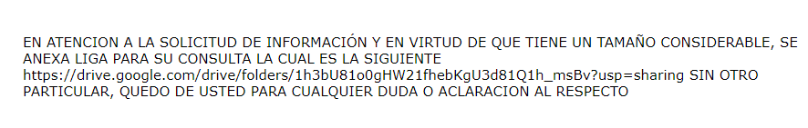
- Así las cosas, y a efecto de delimitar la controversia del presente asunto es pertinente mencionar que la respuesta que se otorga al requerimiento consistente en “la cuenta pública correspondiente al año 2021 (incluidos anexos) correspondiente al DIF” debe entenderse como consentida por el RECURRENTE.

- Ello es así, debido a que cuando el solicitante no expresa razón o motivo de inconformidad en contra de todos los rubros de la respuesta que pudieran ser un agravio a su derecho, los mismos deben estimarse atendidos. Sirve de apoyo a lo anterior, por analogía, la Tesis Jurisprudencial Número 3ª./J.7/91, publicada en el Semanario Judicial de la Federación y su Gaceta bajo el número de registro 174,177, que establece lo siguiente:

REVISIÓN EN AMPARO. LOS RESOLUTIVOS NO COMBATIDOS DEBEN DECLARARSE FIRMES. “Cuando algún resolutivo de la sentencia impugnada afecta a la recurrente, y ésta no expresa agravio en contra de las consideraciones que le sirven de base, dicho resolutivo debe declararse firme. Esto es, en el caso referido, no obstante que la materia de la revisión comprende a todos los resolutivos que afectan a la recurrente, deben declararse firmes aquéllos en contra de los cuales no se formuló agravio y dicha declaración de firmeza debe reflejarse en la parte considerativa y en los resolutivos debe confirmarse la sentencia recurrida en la parte correspondiente.”

- Luego entonces, la parte de la solicitud sobre la que no se expresó inconformidad, debe declararse consentida por el hoy RECURRENTE, ya que no pueden producirse efectos jurídicos tendentes a revocar, confirmar o modificar la parte de la respuesta con relación a la parte de la solicitud que no fue motivo de disenso ya que se infiere un consentimiento del particular ante la falta de impugnación eficaz. Sirve de sustento a lo anterior, por analogía, la tesis jurisprudencial número VI.3o.C. J/60, publicada en el Semanario Judicial de la Federación y su Gaceta bajo el número de registro 176,608 que a la letra dice:

ACTOS CONSENTIDOS. SON LOS QUE NO SE IMPUGNAN MEDIANTE EL RECURSO IDÓNEO. “Debe reputarse como consentido el acto que no se impugnó por el medio establecido por la ley, ya que si se hizo uso de otro no previsto por ella o si se hace una simple manifestación de inconformidad, tales actuaciones no producen efectos jurídicos tendientes a revocar, confirmar o modificar el acto reclamado en amparo, lo que significa consentimiento del mismo por falta de impugnación eficaz.”

- Por otro lado, es pertinente mencionar que este Órgano Garante no tiene facultades para pronunciarse sobre la veracidad de la información que los sujetos Obligados ponen a disposición de los particulares, toda vez que se aleja de las atribuciones de éste Instituto, máxime que al momento en que el SUJETO OBLIGADO pone a disposición la información, la misma tiene el carácter de oficial, ergo, se presume veraz, tan es así que la misma queda registrada en el Sistema de Acceso a la Información Mexiquense (SAIMEX).

- Sirve de apoyo a lo anterior, el Criterio 31-10 emitido por el entonces Instituto Federal de Acceso a la Información y Protección de Datos, mismo que dice:

“El Instituto Federal de Acceso a la Información y Protección de Datos no cuenta con facultades para pronunciarse respecto de la veracidad de los documentos proporcionados por los sujetos obligados. El Instituto Federal de Acceso a la Información y Protección de Datos es un órgano de la Administración Pública Federal con autonomía operativa, presupuestaria y de decisión, encargado de promover y difundir el ejercicio del derecho de acceso a la información; resolver sobre la negativa de las solicitudes de acceso a la información; y proteger los datos personales en poder de las dependencias y entidades. Sin embargo, no está facultado para pronunciarse sobre la veracidad de la información proporcionada por las autoridades en respuesta a las solicitudes de información que les presentan los particulares, en virtud de que en los artículos 49 y 50 de la Ley Federal de Transparencia y Acceso a la Información Pública Gubernamental no se prevé una causal que permita al Instituto Federal de Acceso a la Información y Protección de Datos conocer, vía recurso revisión, al respecto.”

- Así las cosas, este Instituto de Transparencia, de conformidad con los principios de eficacia y profesionalismo, procederá a verificar la información remitida por el SUJETO OBLIGADO y las manifestaciones realizadas por el SOLICTANTE a efecto de determinar si la información remitida se encuentra apegada a lo que establece la Ley en materia de Transparencia.

De la naturaleza de la información solicitada.

- Previo al estudio de la naturaleza de la información solicitada, resulta necesario señalar que el SUJETO OBLIGADO asume contar con la información solicitada, de lo que se deduce que, derivado de sus facultades y atribuciones, genera posee y administra.
- Lo anterior se afirma así, ya que al referir sistemáticamente la existencia de la misma a asume que la genera, administra y/o posee en ejercicio de sus funciones, en ese sentido el SUJETO OBLIGADO, está reconociendo implícitamente que la misma obra en sus archivos.

- No obstante lo anterior, es pertinente mencionar que, el artículo 18 de Ley de Transparencia y Acceso a la Información Pública del Estado de México y Municipios establece que los Sujetos Obligados tienen el ineludible compromiso de documentar todos los actos que deriven de sus atribuciones, funciones y competencias considerando desde su origen la eventual publicidad de la información como a continuación se observa:

Artículo 18. Los sujetos obligados deberán documentar todo acto que derive del ejercicio de sus facultades, competencias o funciones, considerando desde su origen la eventual publicidad y reutilización de la información que generen.

- Por otro lado, de acuerdo con la multicitada Ley de Transparencia vigente en la entidad, se entiende que la información pública es toda aquella que sea generada, obtenida, adquirida, transformada, administrada o en posesión de los SUJETOS OBLIGADOS, misma que debe ser accesible de manera permanente a cualquier persona, siempre privilegiando el principio de máxima publicidad, como se prevé su artículo 4, segundo párrafo:

“Artículo 4.
(…)
Toda la información generada, obtenida, adquirida, transformada, administrada o en posesión de los sujetos obligados es pública y accesible de manera permanente a cualquier persona, en los términos y condiciones que se establezcan en los tratados internacionales de los que el Estado mexicano sea parte, en la Ley General, la presente Ley y demás disposiciones de la materia, privilegiando el principio de máxima publicidad de la información. Solo podrá ser clasificada excepcionalmente como reservada temporalmente por razones de interés público, en los términos de las causas legítimas y estrictamente necesarias previstas por esta Ley.”
(…)

(Énfasis añadido)

- En ese sentido, no debe de pasar de vista para el SUJETO OBLIGADO que el principio fundamental del acceso a la información pública, es la máxima publicidad, el cual encuentra reconocimiento legal conforme a lo dispuesto en la Constitución Política de los Estados Unidos Mexicanos, la Ley General de Transparencia y Acceso a la Información Pública, la Constitución Política del Estado Libre y Soberano de México y los tratados internaciones de la materia en los que México sea parte; lo anterior de conformidad con el artículo 8 de la Ley de Transparencia y Acceso a la Información Pública del Estado de México y Municipios:

“Artículo 8. El derecho de acceso a la información o la clasificación de la información se interpretarán conforme a los principios establecidos en la Constitución Federal, los tratados internacionales de los que el Estado mexicano sea parte, la Ley General, la Constitución Local y la presente Ley.

En la aplicación e interpretación de la presente Ley deberá prevalecer el principio de máxima publicidad, conforme a lo dispuesto en la Constitución Federal, en los tratados internacionales de los que el Estado mexicano sea parte, la Ley General, la Constitución Local, así como en las resoluciones y sentencias vinculantes que emitan los órganos nacionales e internacionales especializados, favoreciendo en todo tiempo a las personas la protección más amplia, atendiendo al principio pro persona.

Para el caso de la interpretación se podrá tomar en cuenta los criterios, determinaciones y opiniones de los organismos nacionales e internacionales, en materia de transparencia y el derecho de acceso a la información.
(Énfasis añadido)

- Establecido lo anterior el artículo 7 de la Ley antes citada señala que el estado mexicano garantizará el efectivo acceso a toda persona a la información en su posesión, como se aprecia a continuación:

“Artículo 7. El Estado de México garantizará el efectivo acceso de toda persona a la información en posesión de cualquier entidad, autoridad, órgano y organismo de los poderes Ejecutivo, Legislativo y Judicial, órganos autónomos, partidos políticos, fideicomisos y fondos públicos, así como de cualquier persona física, jurídico colectiva o sindicato que reciba y ejerza recursos públicos o realice actos de autoridad en el ámbito de competencia del Estado de México y sus municipios.”

- Además, Ley de Transparencia y Acceso a la Información Pública del Estado de México y Municipios, prevé en su artículo 23 fracción IV que son Sujetos Obligados a Transparentar y permitir el acceso a su información y proteger los datos que obren en su poder:

“Artículo 23. Son sujetos obligados a transparentar y permitir el acceso a su información y proteger los datos personales que obren en su poder:”

(…)

IV. Los ayuntamientos y las dependencias, organismos, órganos y entidades de la administración municipal;"

(…)”

- Al tenor de lo anterior, es oportuno establecer que la fracción XXIV del artículo 92 de la Ley de Transparencia y Acceso a la Información del Estado de México y Municipios, establece que la información relativa al Plan de Desarrollo Municipal, constituyen una obligación de transparencia común, como a continuación se observa:

“Artículo 92. Los sujetos obligados deberán poner a disposición del público de manera permanente y actualizada de forma sencilla, precisa y entendible, en los respectivos medios electrónicos, de acuerdo con sus facultades, atribuciones, funciones u objeto social, según corresponda, la información, por lo menos, de los temas, documentos y políticas que a continuación se señalan:

(…)

XXV. La información financiera sobre el presupuesto asignado, así como los informes del ejercicio trimestral del gasto, en términos de la Ley General de Contabilidad Gubernamental y demás disposiciones jurídicas aplicables;

(…)

(Énfasis añadido)

- Demostrada la procedencia del acceso en términos de la Ley de Transparencia Estatal, por cuanto hace al requerimiento realizado resulta oportuno señalar que el Órgano Superior de Fiscalización del Estado de México, en cumplimiento con las disposiciones de la Ley de Fiscalización Superior del Estado de México, emite el “Instructivo para el llenado de lso Formatos Cuenta Pública 2021”, los cuales son un instrumento para elaborar y presentar la Cuenta Pública Municipal conformada por información económica, patrimonial, presupuestal, programática, cualitativa y cuantitativa que muestre los resultados de la ejecución de la Ley de Ingresos y del Presupuesto de Egresos.

- Por su parte, la Ley de Fiscalización Superior del Estado de México en su artículo 32, señala que los Presidentes Municipales deberán presentar a la Legislatura las cuentas públicas anuales de sus respectivos municipios, del ejercicio fiscal inmediato anterior, dentro de los quince primeros días del mes de marzo de cada año.

- Ante ello, es de mencionar que la información en los archivos electrónicos, comprenden documentos digitalizados, los cuales deberán ser clasificados por Matrices y modulos, tanto para los Municipios como para los Organos Descentralzados, como a continuación se observa:
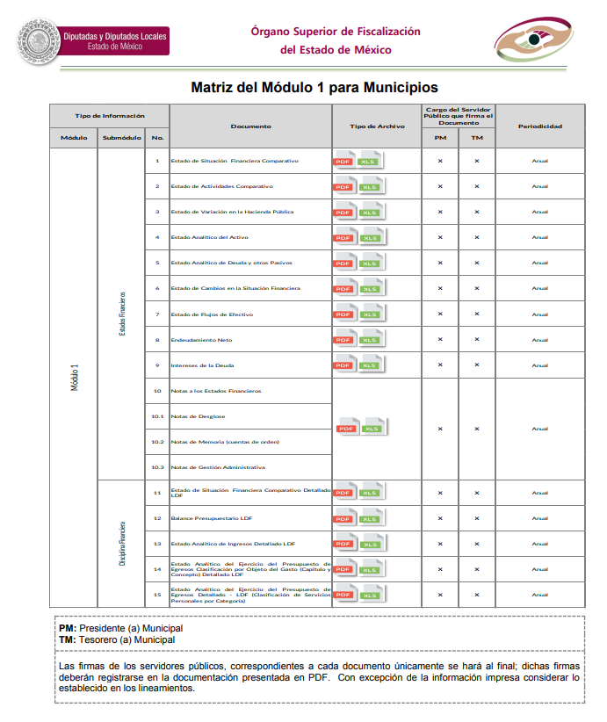

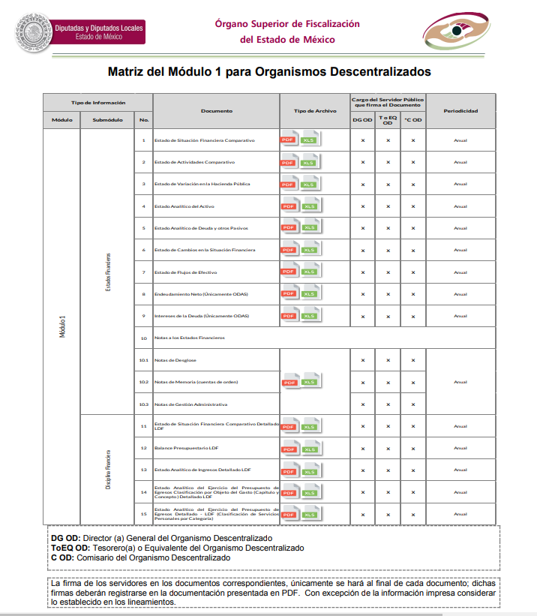

- No obstante lo anterior, resulta oportuno traer a contexto el contenido del artículo 161 de la Ley Estatal de Transparencia, ya que establece la posibilidad de otorgar acceso a la información solicitada por los particulares a través de medios electrónicos, también lo es que se deben atender ciertas formalidades como a continuación se observa:

“Artículo 161. Cuando la información requerida por el solicitante ya esté disponible al público en medios impresos, tales como libros, compendios, trípticos, registros públicos, en formatos electrónicos disponibles en Internet o en cualquier otro medio, se le hará saber por el medio requerido por el solicitante la fuente, el lugar y la forma en que puede consultar, reproducir o adquirir dicha información en un plazo no mayor a cinco días hábiles. La fuente deberá ser precisa y concreta y no debe implicar que el solicitante realice una búsqueda en toda la información que se encuentre disponible”

(Énfasis añadido).

- Así, el Ayuntamiento de Joquicingo a través de respuesta, proporcionó una dirección electrónica, en la que, a su decir, consta la información solicitada en relación a información sobre los trámites y servicios que se prestan por el ente recurrido, por lo que se procedió a corroborar su contenido, encontrándose lo siguiente:

https://drive.google.com/drive/folders/1h3bU81o0gHW21fhebKgU3d81Q1h_msBv?usp=sharing

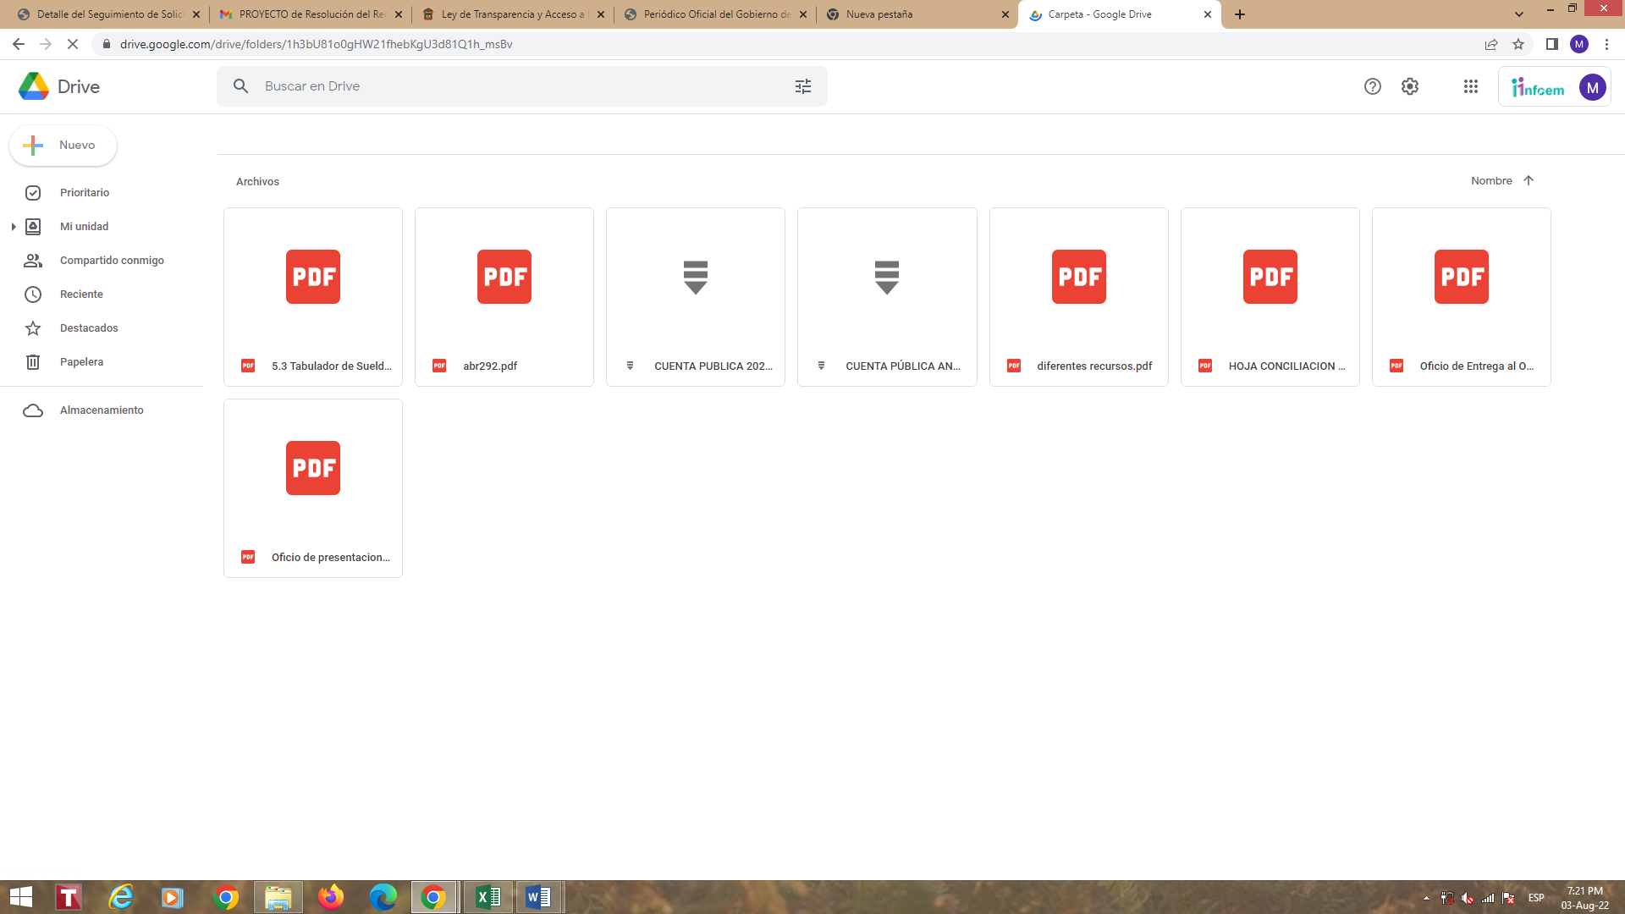

- Apuntado lo anterior, resulta oportuno señalar que del estudio de las constancias que obran en el expediente electrónico del Sistema de Acceso a la Información Mexiquense (SAIMEX), el sujeto obligado realizó entrega de la cuenta pública del Ayuntamiento de Joquicingo , como a continuación se observa:



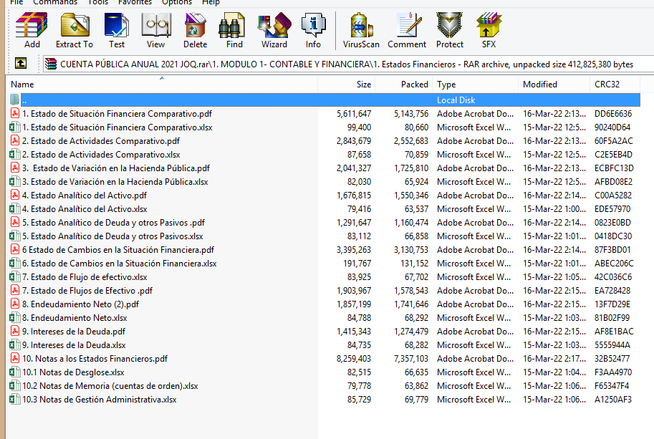

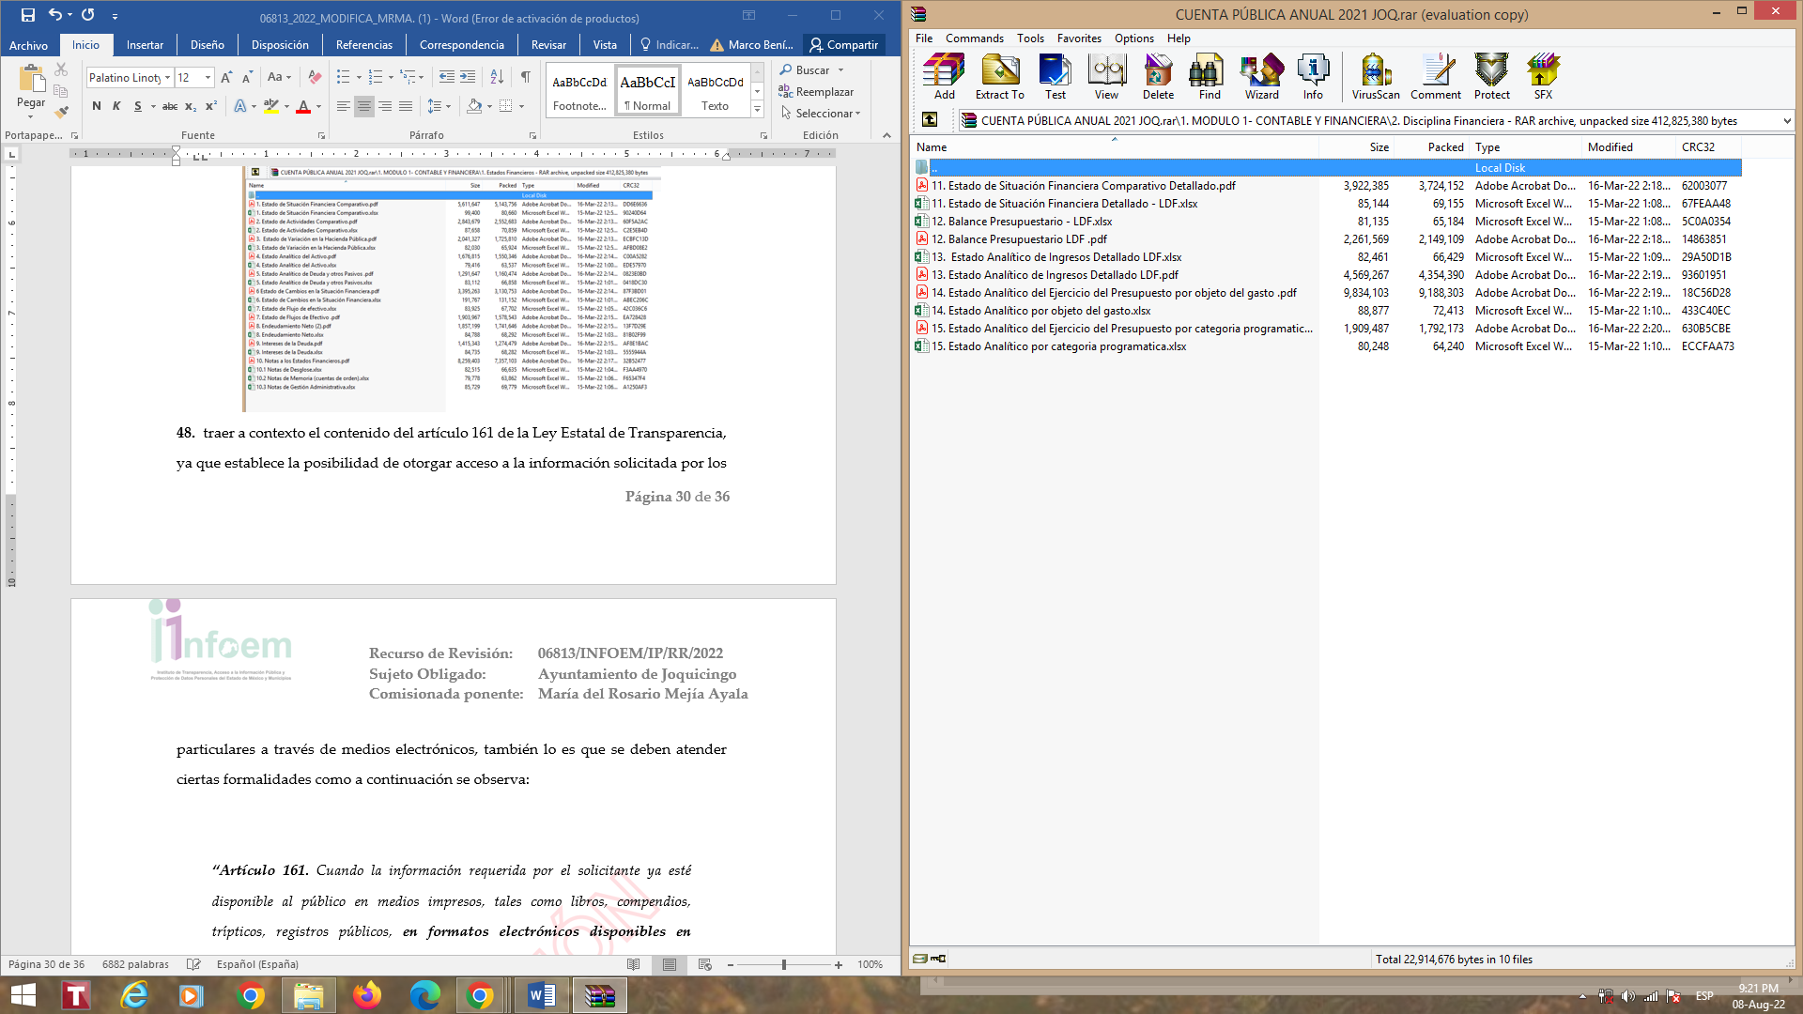

- En ese sentido, es de señalar que, el link remitido, no se incluye la cuenta pública del Instituto Municipal de Cultura Física y Deporte de Joquicingo, de conformidad con el padrón de sujetos obligados emitido por el Pleno del Instituto de Transparencia, Acceso a la Información y Protección de Datos Personales del Estado de México.
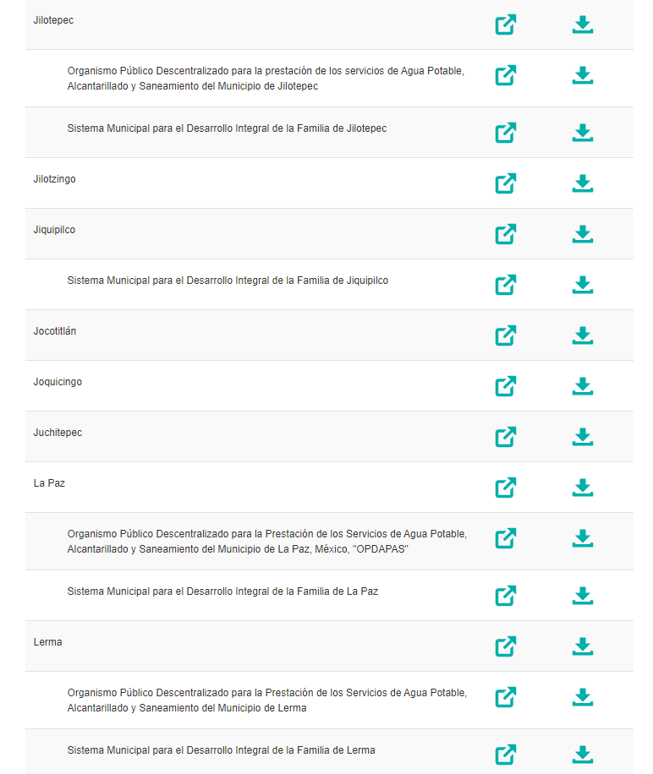

- Al tenor de lo anterior, el artículo 11 de la Ley de Transparencia Estatal establece que en la entrega de la información se deberá de garantizar que la misma sea integral y completa, como es de observarse a continuación:

“Artículo 11. En la generación, publicación y entrega de información se deberá garantizar que ésta sea accesible, actualizada, completa, congruente, confiable, verificable, veraz, integral, oportuna y expedita, sujeta a un claro régimen de excepciones que deberá estar definido y ser además legítima y estrictamente necesaria en una sociedad democrática, por lo que atenderá las necesidades del derecho de acceso a la información de toda persona. Los sujetos obligados buscarán en todo momento que la información generada tenga un lenguaje sencillo para cualquier persona y se procurará, en la medida de lo posible, traducción a lenguas indígenas, principalmente de aquellas con que se cuenta en el Estado de México.” (Sic)

(Énfasis añadido)

- Así, y de conformidad con el precepto jurídico transcrito, no es posible tener por colmada la solicitud de información, ya que no se realiza entrega de la cuenta pública del Instituto Municipal de Cultura Física y Deporte, por lo que señalado lo anterior, resulta procedente ORNENAR la entrega del o los documentos donde conste la Cuenta Pública, así como los anexos correspondientes al ejercicio 2021 del Instituto Municipal de Cultura Física y Deporte de Joquicingo.

QUINTO. De la decisión.

- Con base en todo lo expuesto, y con fundamento en el artículo 186, fracción III, de la Ley de Transparencia y Acceso a la Información Pública del Estado de México y Municipios, este Instituto considera procedente MODIFICAR la respuesta otorgada por el Ayuntamiento de Joquicingo y ordenar la entrega de la información solicitada.
- Por lo anteriormente expuesto y fundado, este ÓRGANO GARANTE emite los siguientes:

R E S O L U T I V O S

PRIMERO. Resultan fundadas las razones y motivos de inconformidad hechos valer en el recurso de revisión 05938/INFOEM/IP/RR/2022, en términos del Considerando CUARTO de la presente resolución.
SEGUNDO. Se MODIFICA la respuesta emitida por el Ayuntamiento de Joquicingo y se ORDENA entregar vía Sistema de Acceso a la Información Mexiquense (SAIMEX), el o los documentos donde conste la siguiente información:

- Cuenta Pública y sus anexos del Instituto Municipal de Cultura Física y Deporte del Ayuntamiento de Joquicingo correspondiente al ejercicio 2021.

TERCERO. Notifíquese al Titular de la Unidad de Transparencia del SUJETO OBLIGADO la presente resolución vía Sistema de Acceso a la Información Mexiquense (SAIMEX), para que conforme a los artículos 186 último párrafo, 189 párrafo segundo y 199 de la Ley de Transparencia y Acceso a la Información Pública del Estado de México y Municipios, dé cumplimiento a lo ordenado dentro del plazo de diez días hábiles, debiendo rendir a este Instituto el informe de cumplimiento de la resolución en un plazo de tres días hábiles posteriores.

CUARTO. De conformidad con el artículo 198 de la Ley de Transparencia y Acceso a la Información Pública del Estado de México y Municipios, de considerarlo procedente, el Sujeto Obligado de manera fundada y motivada, podrá solicitar una ampliación de plazo para el cumplimiento de la presente resolución.

QUINTO. Notifíquese al RECURRENTE la presente resolución vía Sistema de Acceso a la Información Mexiquense (SAIMEX).

SEXTO. Se hace del conocimiento del RECURRENTE que, de conformidad con lo establecido en el artículo 196 de la Ley de Transparencia y Acceso a la Información Pública del Estado de México y Municipios, en caso de que considere que la resolución le cause algún perjuicio podrá impugnarla vía juicio de amparo en los términos de las leyes aplicables.

ASÍ LO RESUELVE, POR UNANIMIDAD DE VOTOS, EL PLENO DEL INSTITUTO DE TRANSPARENCIA, ACCESO A LA INFORMACIÓN PÚBLICA Y PROTECCIÓN DE DATOS PERSONALES DEL ESTADO DE MÉXICO Y MUNICIPIOS, CONFORMADO POR LOS COMISIONADOS JOSÉ MARTÍNEZ VILCHIS; MARÍA DEL ROSARIO MEJÍA AYALA; SHARON CRISTINA MORALES MARTÍNEZ; LUIS GUSTAVO PARRA NORIEGA Y GUADALUPE RAMÍREZ PEÑA EN LA VIGÉSIMA OCTAVA SESIÓN ORDINARIA CELEBRADA EL DIEZ (10) DE AGOSTO DE DOS MIL VEINTIDÓS, ANTE EL SECRETARIO TÉCNICO DEL PLENO ALEXIS TAPIA RAMÍREZ.

Artículo 179. El recurso de revisión es un medio de protección que la Ley otorga a los particulares, para hacer valer su derecho de acceso a la información pública, y procederá en contra de las siguientes causas: (…) VI. La entrega de información que no corresponda con lo solicitado; (…)
Artículo 9. El Instituto deberá regir su funcionamiento de acuerdo a los siguientes principios: (…) II. Eficacia: Obligación del Instituto para tutelar, de manera efectiva, el derecho de acceso a la información (…) IX. Profesionalismo: Los servidores públicos que laboren en el Instituto deberán sujetar su actuación a conocimientos técnicos, teóricos y metodológicos que garanticen un desempeño eficiente y eficaz en el ejercicio de la función pública que tienen encomendada; y

